## 第6章 《文件管理》知识清单

1、什么是索引节点？

索引节点是一种目录项结构，该结构将目录中的文件名和其余属性信息分开存放，以便分开加载。

文件名以外的属性信息存放在称为索引节点（inode）的数据结构中。

索引节点与文件一一对应，每个索引节点都有唯一的编号，称为索引节点号。

在目录项中存放文件名和索引节点号，而非索引节点内容。

根据索引节点号可以检索对应索引节点中的文件属性信息。

2、简述打开文件系统调用的处理过程。

①检索目录

②根据参数mode核对权限

③分配打开文件表项，建立表项与索引节点间的联系

3、请绘制UNIX/Linux多级混合索引结构示意图。

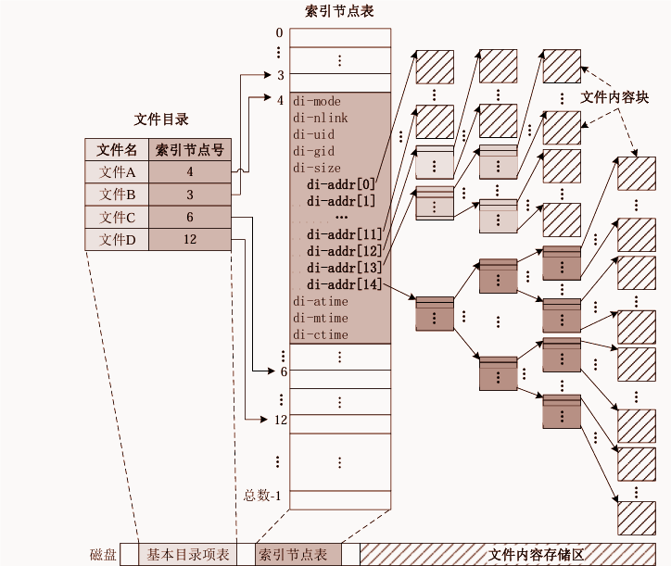

4、请绘制UNIX/Linux成组空闲块链示意图。

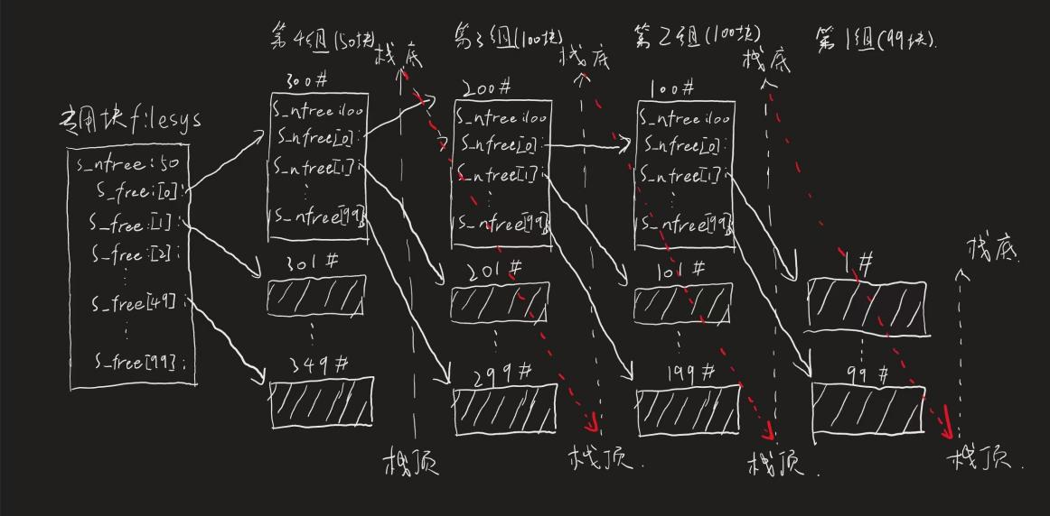

5、简述UNIX/Linux成组空闲块链的用途和组织结构。

作用：成组空闲块链将空闲块分组链接，分组加载空闲块号到内存，无需加载整个空闲块管理结构即可实现文件所需空闲块的分配与回收，减少内存占用。

组成结构：UNIX/Linux将系统中的所有空闲盘块分成若干组，每组100个盘块，每组第一块登记下一组空闲块的盘物理块号和空闲块总数，形成成组空闲块链。

1. 某个文件长2000KB，文件的存储结构为UNIX/Linux多级混合索引结构，索引表中一共包含15个索引项，表项0~表项11为直接地址索引项，表项12为一次间接地址索引项，表项13为二次间接地址索引项，表项14为三次间接地址索引项。每个地址项大小为4字节，每个磁盘块大小为2KB，则该文件的索引表和文件内容分别占用多少个磁盘块？各级索引块数是多少？

